Головачко Василь СА1

Лабораторна № 5

Завдання 1



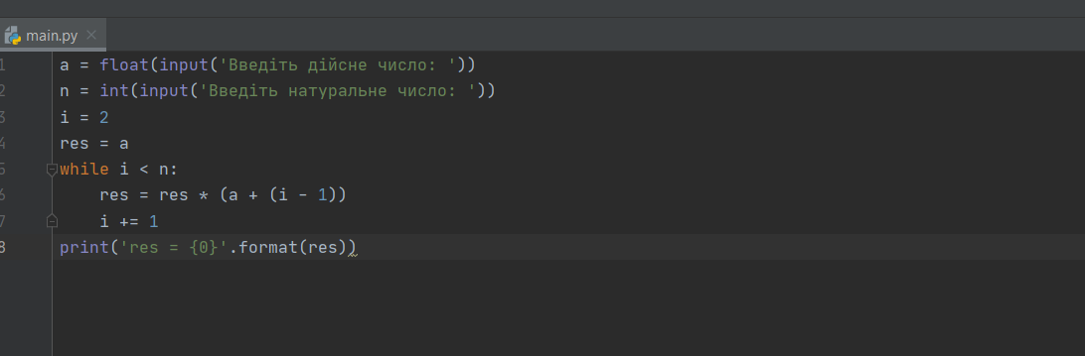

Результат:

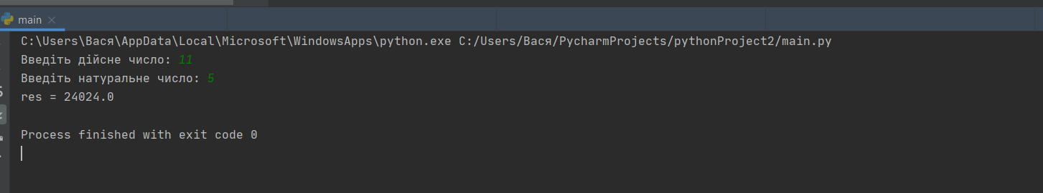

Завдання 2



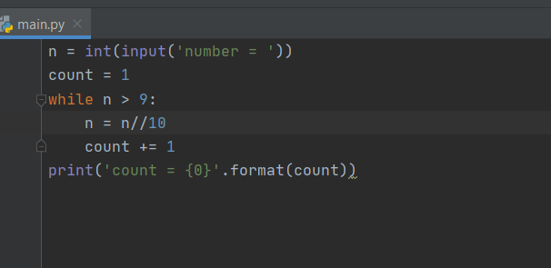

Результат:

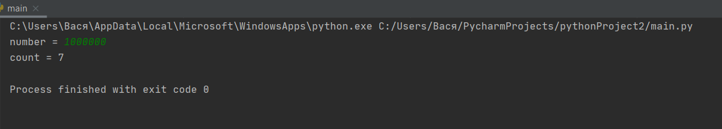

Завдання 3

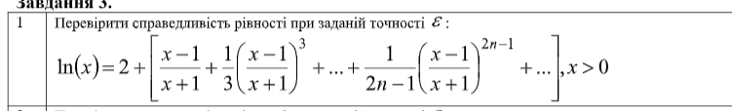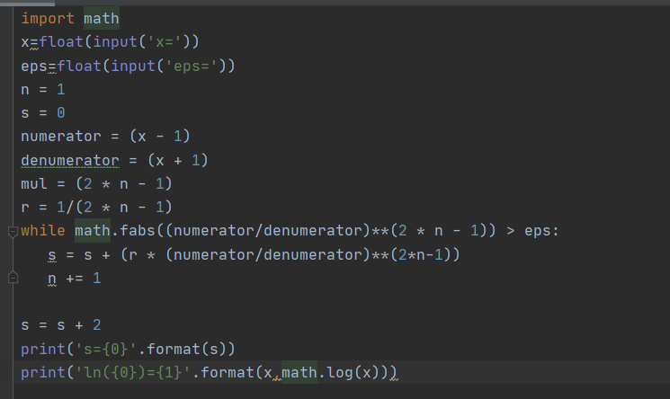

Результат:

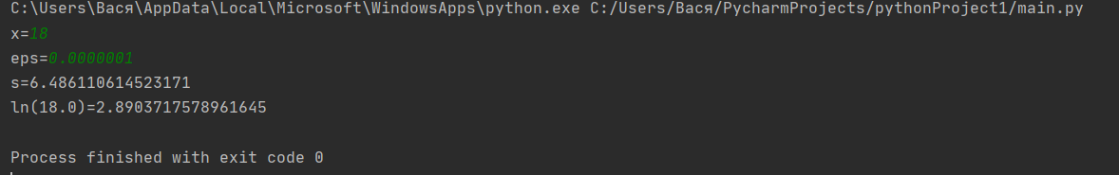

Завдання 4

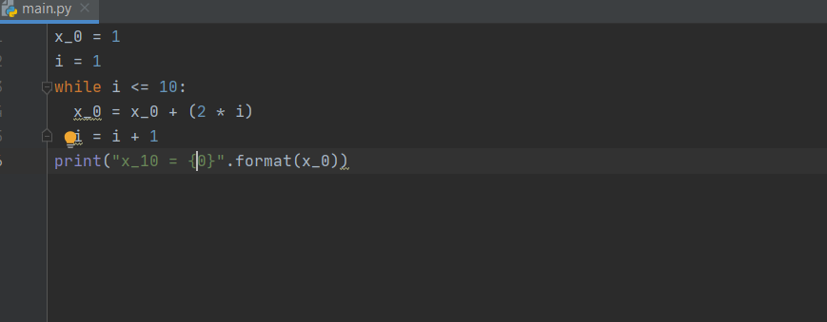

Результат:

